ТЕРМИНОЛОГИЧЕСКИЙ ДИКТАНТ 2 «Д» класс (для детей с ОВЗ (УО)
1.Вспомни, какие животные зимой спят. Подчеркни.

Слова для справок: медведь, белка, заяц, еж

2.Найди и раскрась предметы, которые нужны для работы в огороде.
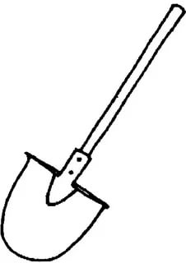

3.Соедини линиями части растений и их названия.
Стебель

Цветок

Корень

Листья

4. Перечисли названия зимних месяцев.______________________________________________________

